Mise en contexte :
Configurer le 2FA Omnivox / Clara

La double authentification (2FA) sur le compte Omnivox des utilisateurs est obligatoire. Le système vous a proposé de configurer votre double authentification lors de la connexion. Cette procédure vous aide à configurer la double authentification avec l’application mobile « Microsoft Authenticator » et/ou le courriel principal. Si vous êtes membre de la communauté étudiante, nous vous recommandons les deux méthodes pour avoir une flexibilité lors du changement de votre téléphone.
Pour les membres du personnel seulement : veuillez noter que le code de validation à 6 chiffres pour Clara est le même que celui utilisé pour la double authentification Omnivox. Vous n’avez donc aucune nouvelle démarche à effectuer.

Démarche :
- Télécharger l’application « Microsoft Authenticator » sur votre appareil mobile.
Android : Aller sur Play Store / Galaxy Store, etc. pour installer l’application « Microsoft Authenticator » | 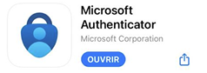
iOS (Apple) : Aller sur l’App Store pour installer l’application « Microsoft Authenticator »
- À partir d’un ordinateur, ouvrir une session dans votre portail Omnivox du Cégep : https://cegepmontpetit.omnivox.ca/
- Une fois authentifié(e), cliquer sur le bouton
- Un code QR vous est présenté à l’écran.
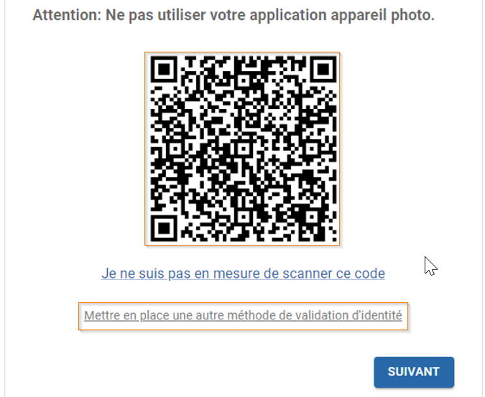
Dans le cas où vous n’avez pas de téléphone mobile, cliquer sur « Mettre en place une autre méthode de validation d’identité » choisir le menu et allez à l’étape 8.

- Sur votre appareil mobile, ouvrir l’application « Microsoft Authenticator ».
Cliquer sur « + » dans le coin supérieur droit.
Cliquer sur Autre (Google, Facebook, etc.). Puis, Numériser le code QR affiché à l’écran de l’ordinateur.
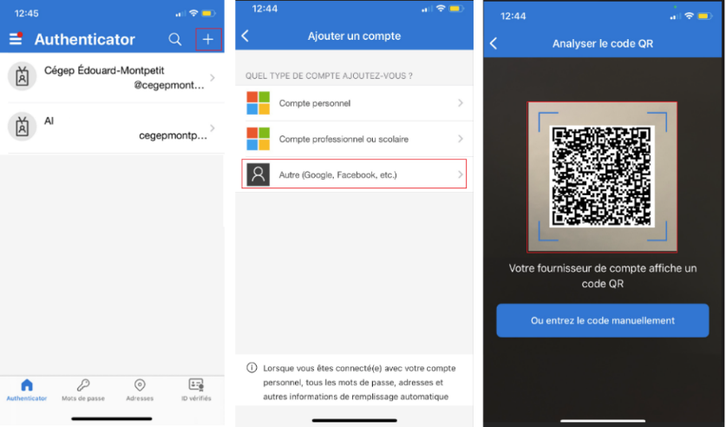

- Sur l’ordinateur, cliquer sur Suivant.
- Entrer le code qui s’affiche dans l’application « Microsoft Authenticator », profile Omnivox, puis cliquer sur le bouton VALIDER.
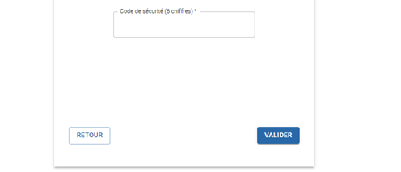
La première méthode est configurée. On continue avec la méthode par courriel.
Veuillez tenir en compte :
- Les membres de la communauté étudiante doivent utiliser leur adresse courriel personnelle (Gmail, Yahoo, etc.).
- Les membres du personnel doivent utiliser leur adresse courriel du Cégep.

- Entrer votre adresse courriel, puis cliquer sur le bouton SUIVANT.
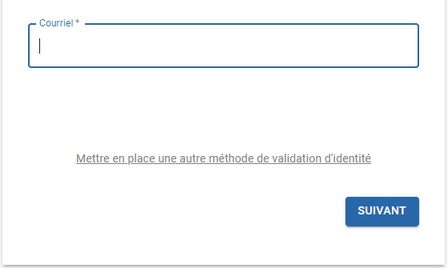
Un code de sécurité est envoyé à l’adresse courriel que vous venez d’ajouter.

- Entrer le code reçu dans votre courriel, puis cliquer sur le bouton VALIDER.
Un message « activation terminée » sera affiché à l’écran.
Cliquer sur le bouton . Vous serez dirigé à la page d’accueil d’Omnivox.

L’activation du 2FA Omnivox est terminée.

Fin de la procédure

